Tehtävä
Tutki esimerkkiohjeita. Mikä ohjeissa on mielestäsi hyvää ja miten itse kehittäisit ohjeita edelleen? Millaiselle vastaanottajalle ohjeet sopivat tai eivät sovi? Millä tavoin ohjeet tukevat potilaan itsehoitoa ja hoitoon sitoutumista? Ovatko ohjeet selvästi esitettyjä? Onko ohjeita perusteltu riittävästi, niin että lukija ymmärtää, miksi toimitaan ohjatulla tavalla?

Perustele vastauksesi antamalla esimerkkejä tekstistä.

Potilasohje leikkaushaavan kotihoidosta
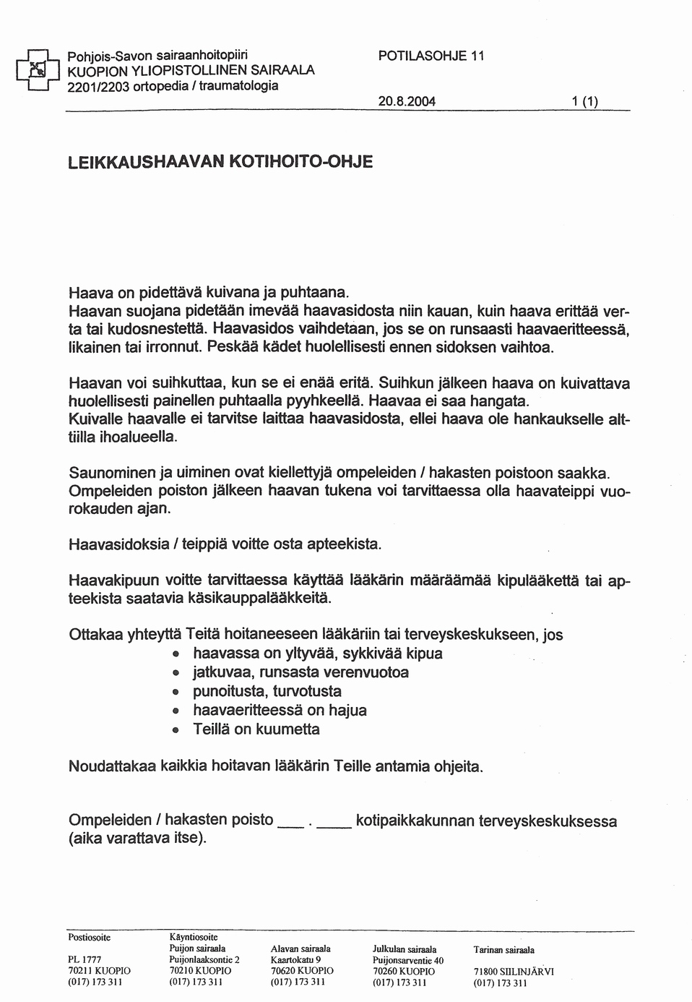

Potilasohje lonkan tekonivelleikkaukseen valmistautumisesta
